Comunicato stampa
Solar Energy

Fronius GEN24
Tutta la potenza del sole al servizio della rivoluzione energetica
(Wels, 15 11 2023) Fronius favorisce una produzione di energia solare caratterizzata da un livello di sicurezza ottimale e da un elevato autoconsumo, grazie alla sua gamma di inverter di qualità che ora si espande con Fronius GEN24.
Il cuore di ogni impianto fotovoltaico è l'inverter: sfruttando tutta la potenza del sole, fornisce energia alle abitazioni ottimizzandola a seconda delle singole esigenze. Successore del collaudato inverter ibrido Fronius GEN24 Plus, Fronius GEN24 si presenta come nuovo inverter Fronius per le abitazioni private. A prima vista omonimi, questi prodotti uniscono la comprovata qualità di Fronius ad alcune caratteristiche specifiche.
Il nuovo Fronius GEN24 è un inverter versatile che presenta di serie la funzione base di alimentazione di backup, PV Point. In caso di emergenza è possibile alimentare, tramite una presa sicura e isolata, un carico come la radio o il cellulare, ma anche un piccolo circuito elettrico fino a 3 kW, in modalità monofase e senza componenti aggiuntivi. Si tratta di un passo importante verso l'indipendenza e l'autosufficienza energetica. "Con Fronius GEN24 i nostri clienti sono meno dipendenti dalla rete elettrica pubblica, perciò risparmiano notevolmente sui costi", afferma Leonhard Peböck, Product Marketing Solar Energy di Fronius International GmbH. "Il nostro inverter rappresenta una soluzione efficiente con cui è possibile utilizzare direttamente la corrente prodotta dall'impianto fotovoltaico, quando c'è il sole. In un periodo in cui i prezzi dell'energia sono volatili, questo è un elemento a favore di GEN24."
Inverter ibrido dalla qualità comprovata, Fronius GEN24 Plus può essere combinato con una batteria per l'accumulo e il consumo dell'energia fotovoltaica autoprodotta in eccesso anche nelle ore meno soleggiate, come di notte, offrendo quindi 24 ore di sole a casa. Grazie all'opzione di Full Backup aggiuntiva, è possibile continuare ad alimentare in modo affidabile l'intera abitazione, compresi i carichi più grandi, anche in caso di blackout.
L'inverter diventa ibrido con l'aggiornamento del software
Da un impianto fotovoltaico a una soluzione energetica completa: basta un istante per trasformare Fronius GEN24 in un inverter ibrido dotato dell'opzione di Full Backup e del collegamento a una batteria di accumulo. Tutto ciò è possibile grazie a Fronius UP.storage, l'innovativo aggiornamento del software di Fronius. Questa possibilità sostenibile rende Fronius GEN24 compatibile con il futuro, quindi un compagno stabile con cui condividere la propria rivoluzione energetica personale.
Straordinaria versatilità
Appeso, appoggiato o collocato su una staffa speciale, posizionato all'interno o all'esterno, Fronius GEN24 si adatta a ogni situazione e offre la massima flessibilità di design anche in caso di requisiti particolarmente rigidi. "In questo modo, anche i tetti con un orientamento particolare o con una superficie piccola possono essere utilizzati in modo ottimale per la produzione di energia. Grazie a Dynamic Peak Manager di Fronius, l'algoritmo di ombreggiamento integrato, è possibile raggiungere prestazioni elevate anche in caso di ombreggiamento parziale", spiega Peböck.
La sostenibilità al centro
Fronius GEN24 è caratterizzato dalle funzionalità già note degli inverter Fronius, tra cui la tecnologia di ventilazione attiva che garantisce prestazioni affidabili e ininterrotte anche in caso di una temperatura ambiente elevata, o l'architettura di sistema aperta che agevola l'integrazione di altri componenti come i dispositivi domotici. Inoltre, all'occorrenza è possibile sostituire e riparare con facilità i singoli componenti. Ciò consente di mantenere estremamente bassi sia il consumo di risorse, sia l'impronta di carbonio, come confermato dall'analisi del ciclo di vita (LCA) dei sostenibili inverter Fronius "Made in Europe".
"I sistemi energetici olistici di Fronius sono caratterizzati dalla migliore impronta di carbonio. La sostenibilità trasparente e completa dei nostri prodotti è ciò che ci distingue dalla concorrenza. Siamo precursori nel settore sia per quanto riguarda il livello di dettaglio, sia per la coerenza dell'ecobilancio. Con Fronius GEN24 siamo in grado ancora una volta di affiancare i nostri clienti durante la loro rivoluzione energetica personale", sostiene Martin Hackl, Global Director Marketing & Sales, Business Unit Solar Energy, Fronius International GmbH.

Parole: 633
Caratteri: 4.392 spazi inclusi

Panoramica immagini

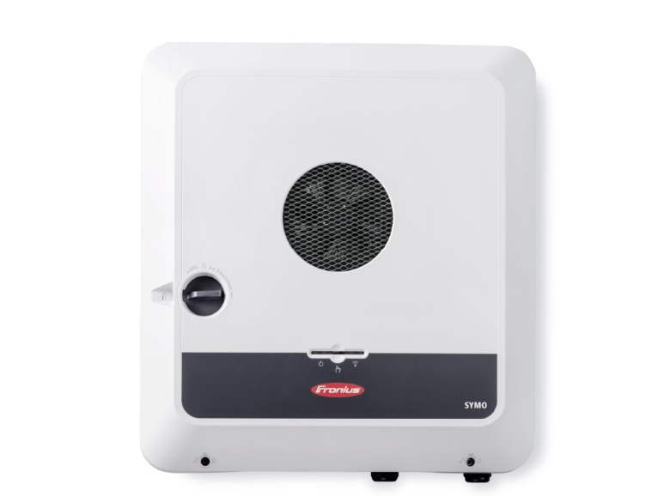 | L'inverter Fronius GEN24
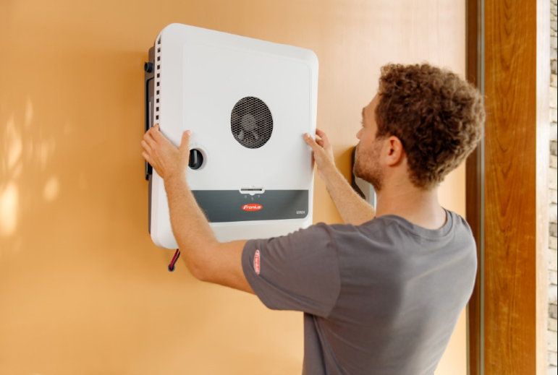 | La famiglia di prodotti Fronius GEN24 offre possibilità di installazione flessibili.
 | La famiglia di prodotti Fronius GEN24 si distingue in termini di sostenibilità.

Crediti foto: Fronius International GmbH, riproduzione gratuita

Business Unit Solar Energy
Solar Energy, la Business Unit (BU) di Fronius nata nel 1992, opera all'insegna del motto "Energize your life." sviluppando soluzioni innovative per la produzione, l'accumulo, la distribuzione e il consumo intelligenti e convenienti dell'energia solare. Fronius Solar Energy rende possibile sfruttare 24 ore di sole, aprendo la strada a un futuro degno di essere vissuto, in cui le energie rinnovabili soddisferanno l'intero fabbisogno energetico mondiale. Le nostre soluzioni sono sviluppate e prodotte totalmente in Europa secondo il principio della sostenibilità e prevalentemente in Austria. Fronius Solar Energy è presente con 26 filiali in tutto il mondo e a oggi può vantare una potenza totale installata in inverter di oltre 29 GW. La vendita è affidata a una rete globale di partner commerciali, servizi di assistenza e installazione, tutti altamente affidabili.
Noi siamo Fronius.
Oltre 8.000 collaboratori in tutto il mondo, una quota di esportazione dell'87% e 1.446 brevetti attivi: questo siamo noi, questa è Fronius. Fondata nel 1945 come ditta individuale attiva a livello regionale, oggi Fronius è un'azienda globale, come dimostrano le 37 filiali internazionali e la rete di partner commerciali estesa in oltre 60 Paesi. Eppure, nel nostro animo, siamo ancora un'azienda austriaca a conduzione familiare attiva nel settore del fotovoltaico, della saldatura e della tecnologia di ricarica delle batterie. Da sempre sviluppiamo prodotti e soluzioni per un futuro degno di essere vissuto, offrendo ai nostri clienti un pacchetto completo: dalla pianificazione preventiva alla consulenza fino al monitoraggio continuo e al servizio di riparazione su misura. Noi siamo innovativi. Noi siamo curiosi. Noi siamo Fronius.

Per ulteriori informazioni, contattare
Fronius International GmbH, Mag. Fabian SCHWARZ
+43 664 88536765, schwarz.fabian@fronius.com,
Froniusplatz 1, 4600 Wels, Austria
Paola BASCHIROTTO, +39 3463 835504, baschirotto.paola@fronius.com, Via dell'Agricoltura 46,
37012 Bussolengo (Verona) Italia.
Copia esemplare
a1kommunikation Schweizer GmbH, Rüdiger KEMPA,
rke@a1kommunikation.de
Oberdorfstraße 31A, 70794 Filderstadt, Germania

Se non si desidera più ricevere comunicati stampa da Fronius International GmbH, Business Unit Solar Energy, rispondere con "UNSUBSCRIBE" all'indirizzo e-mail cancellation@fronius.com.

